員家員客甲A車(2043)
站 牌 | 圖景 | 站 牌 | 圖景
草湖郵局 | 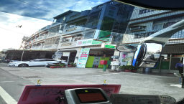 | 高登汽車旅館 | 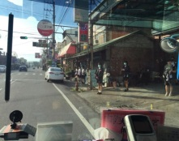
萬興派出所 | 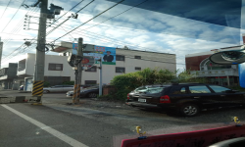 | 一榮汽車 | 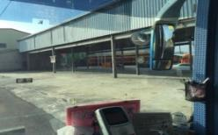
福懋加油站 | 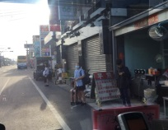 | 明新汽車玻璃 | 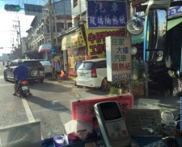
四塊厝 | 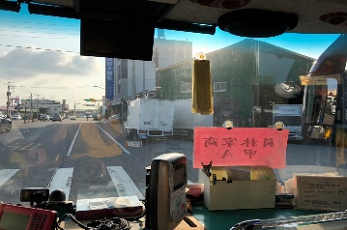
育大7-11 | 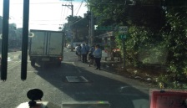
溪湖農會 | 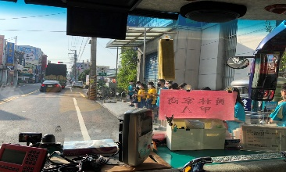
大早市7-11 | 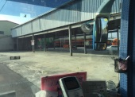
後溪紅綠燈 | 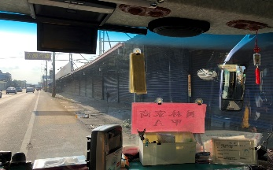
員家員客甲B車(2044)
站 牌 | 圖景 | 站 牌 | 圖景
二林 | 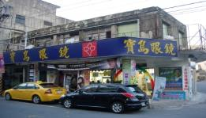 | 太平義家超市 | 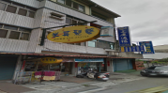
鹿世界 | 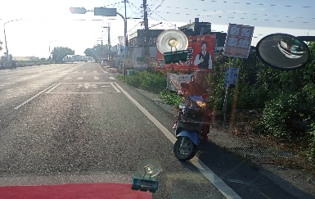
原斗 | 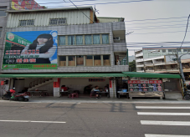
合興郵局 | 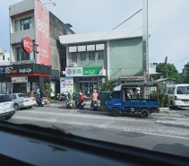
埤頭7-11 | 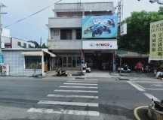
埔尾7-11 | 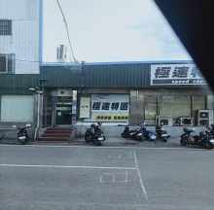
永靖國小 | 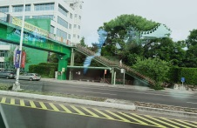
員家員客溪湖乙車(2042)
站 牌 | 圖景 | 站 牌 | 圖景
統一渡假村 | 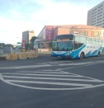 | 埔鹽圖書館 | 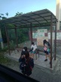
民權路全家 | 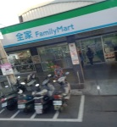 | 角樹腳 | 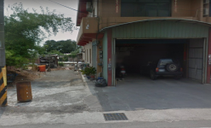
宏文小兒科 | 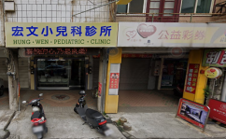 | 溪湖西寮 | 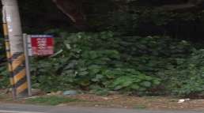
福興國中 | 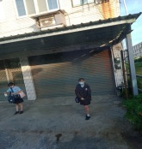 | 溪湖媽祖廟 | 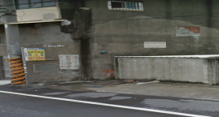
下西勢 | 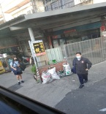 | 三角仔 | 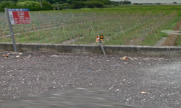
菜園角 | 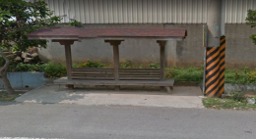 | 海豐崙 | 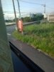
下庄仔 | 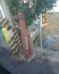 | 田尾國小 | 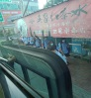
好修國小 | 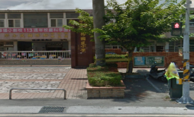 | 溪畔 | 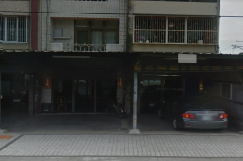
員家員客丙B車(2041)
站 牌 | 圖景 | 站 牌 | 圖景
竹塘 | 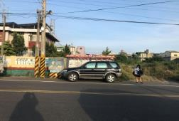
路口厝 | 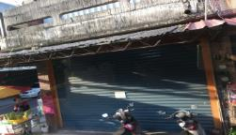
溪州警察局 | 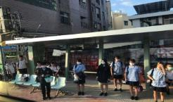
溪州  省錢超市 | 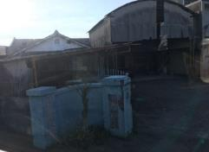
北斗國中 | 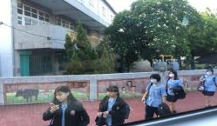
永靖環保站 | 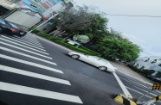
員家彰客丁A車(鹿港)
站 牌 | 圖景 | 站 牌 | 圖景
大盤大賣場  (去程搭戊車) |  | 秀水派出所 | 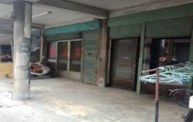
頂番婆農會 | 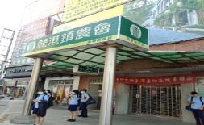 | 金陵村 | 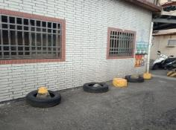
南佃里 | 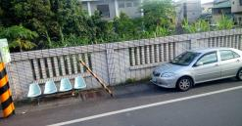 | 陝西國小  牌樓 | 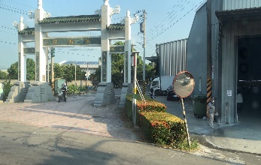
鎮平農會 | 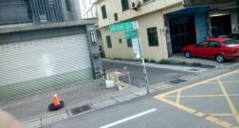 | 全興村  7-11 | 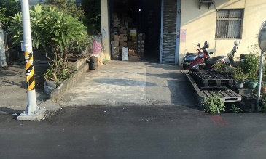
百姓公 | 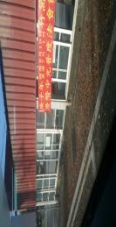
正德高中 | 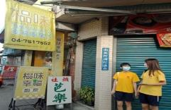
半路響 | 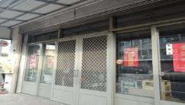
秀水高工 | 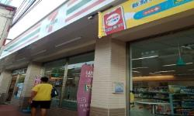
員家彰客己車(伸港)
站 牌 | 圖景 | 站 牌 | 圖景
伸港站 | 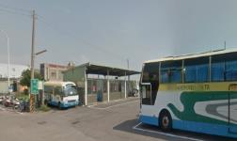 | 特力屋 | 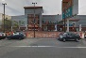
伸港郵局 | 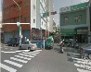 | 金馬大鎮  歐鄉家具 | 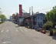
伸港加油站 | 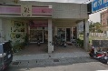 | 忠孝國小 | 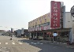
喜美超市 | 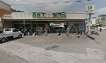 | 精誠中學  (去程搭戊車)
道周醫院 | 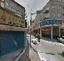 | 中央7-11  (去程搭戊車)
圖書館 | 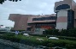
唐琪傢俱 | 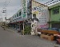
嘉犁 | 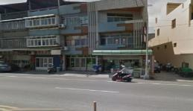
員家彰客戊車(鹿港)
站 牌 | 圖景 | 站 牌 | 圖景
大盤大賣場  (回程搭丁A車) | 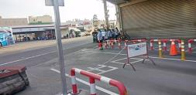
精誠中學  (回程搭己車) | 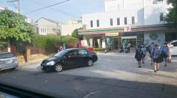
中央7-11  (回程搭己車) | 